**INDICAÇÃO Nº 824/2021**

Excelentíssimo Senhor Presidente

**Ementa:** Realizar Operação “ Tapa-Buraco” na Avenida Presidente Tancredo Neves, defronte nº 699 – Parque das Colinas.

**INDICAMOS** a Excelentíssima Prefeita Municipal de Valinhos, Senhora Lucimara Godoy Vilas Boas, obedecendo aos termos regimentais vigentes, dentro das formalidades legais e ouvido o esclarecido Plenário, que proceda a estudos e tome as legais e cabíveis providências, objetivando-se **a realizar Operação “Tapa-Buracos” na Avenida Presidente Tancredo Neves, defronte nº 699 – Parque das Colinas.**

Justifica-se a presente indicação, devido enormes buracos existentes no local, atrapalhando o fluxo normal do transito, além dos condutores terem seus veículos danificados.

Anexo, fotos.

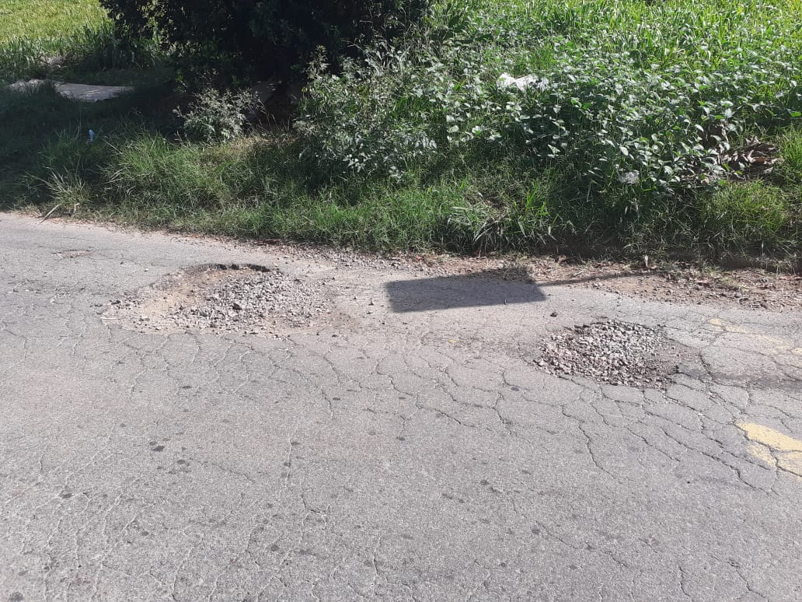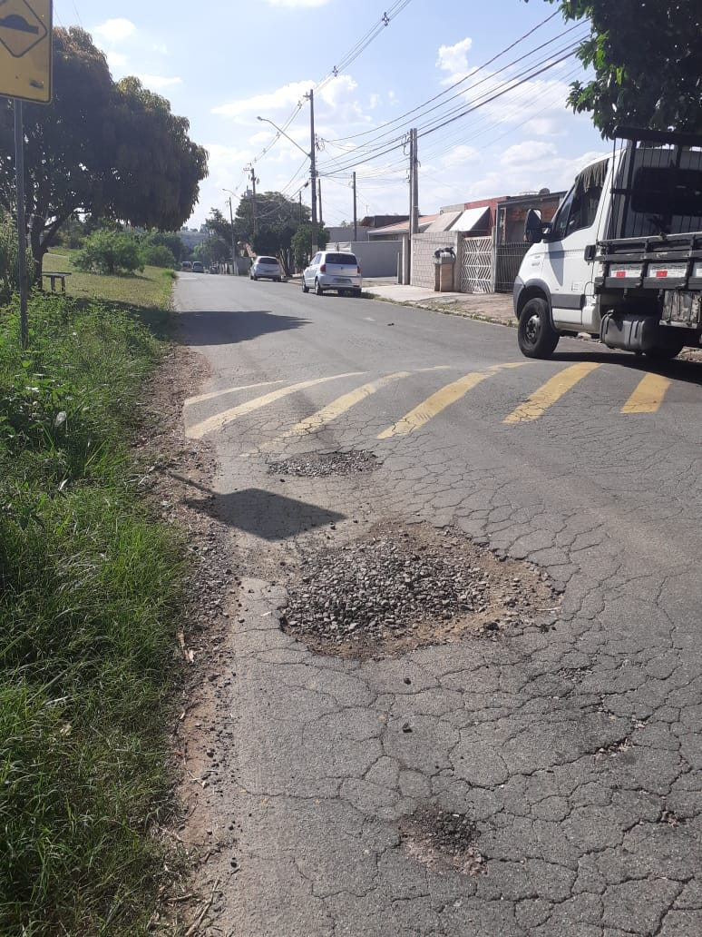

Diante do exposto, solicitamos a Senhora Prefeita Municipal, que estude com atenção esta nossa proposição e que na medida do possível procure atendê-la.

Valinhos 19 de abril de 2021

______________________

**FÁBIO DAMASCENO**

Vereador